运行程序
（1）prolog
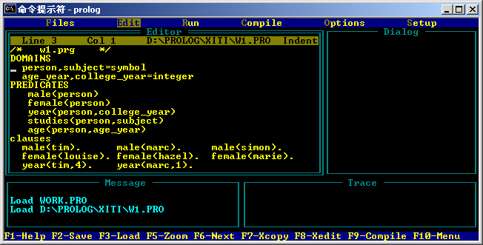
（2）按F3插入程序
（3）按F10选菜单项或结束或用于跟踪
（4）按F9编译
（5）按F2存盘
（6）按F6选窗口
（7）ESC

- 双击prolog.exe，如图1.2所示。
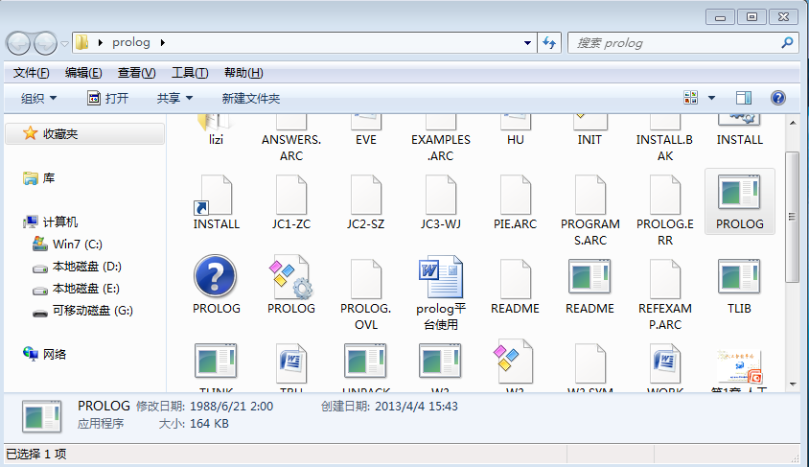
图1.1
- 在图1.2 中，单击“return”键，如图1.3所示。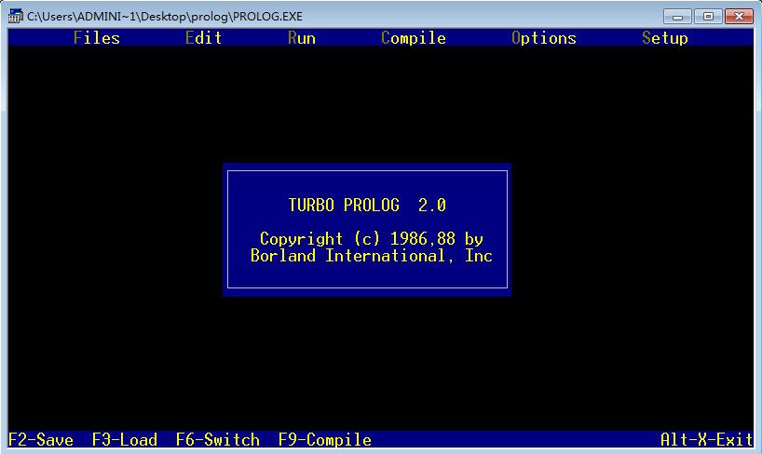
图1.2
- 在如图1.3中，单击“return”键，再单击“return”键，并且利用上下左右光标键，走到如图1.4所示。
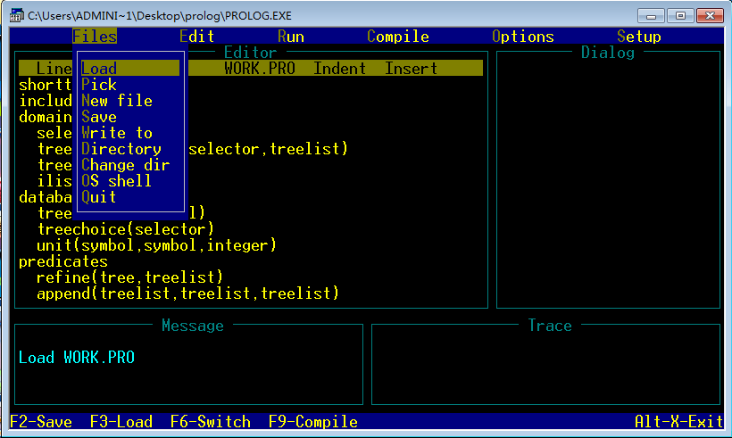
图1.3
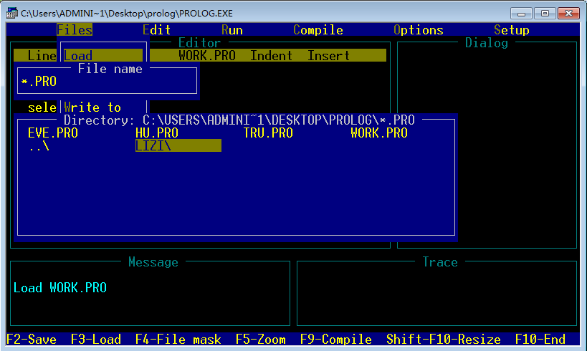
图1.4
- 在图1.4中，单击“return”键，如图1.5，找到要执行的程序，单击“return”键，如图1.6。
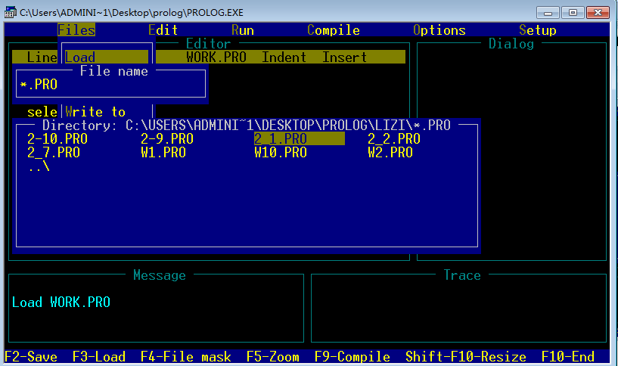
图1.5
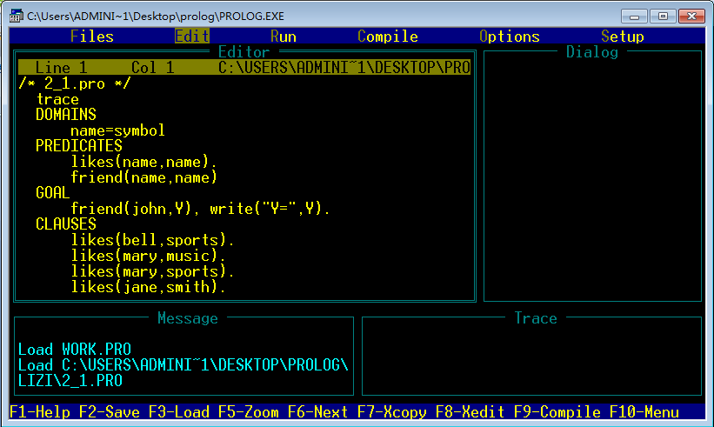
图1.6
- 检查程序2_1.pro，没有问题，按“F9”功能键编译。结果如图1.7。
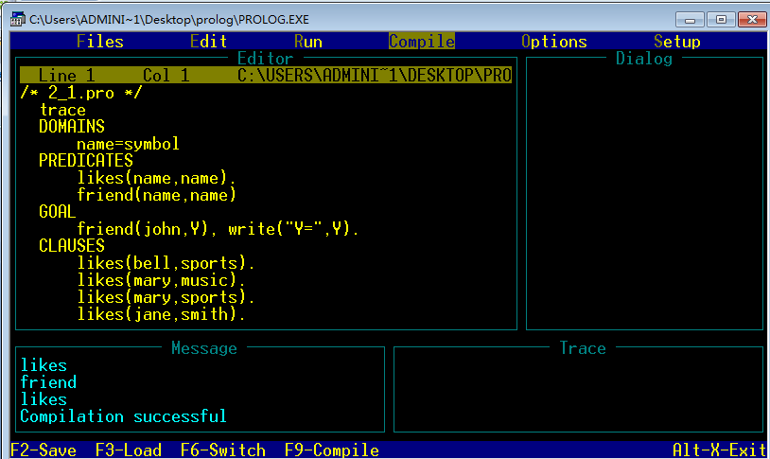
图1.7
- 在图1.7中，将光标移动到“Run”菜单上，按“return”,在不断地按“F10”功能键，运行结果如图1.8所示。
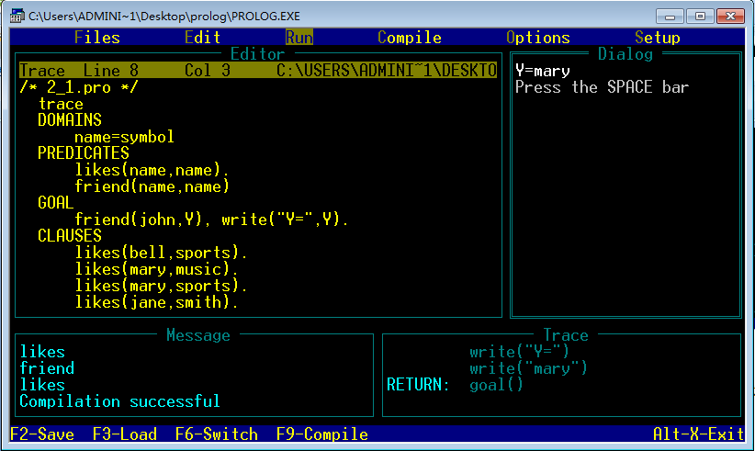
图1.8

